Grupo de Trabalho de Inteligência Artificial das Escolas de Governo – CONSAD 2026

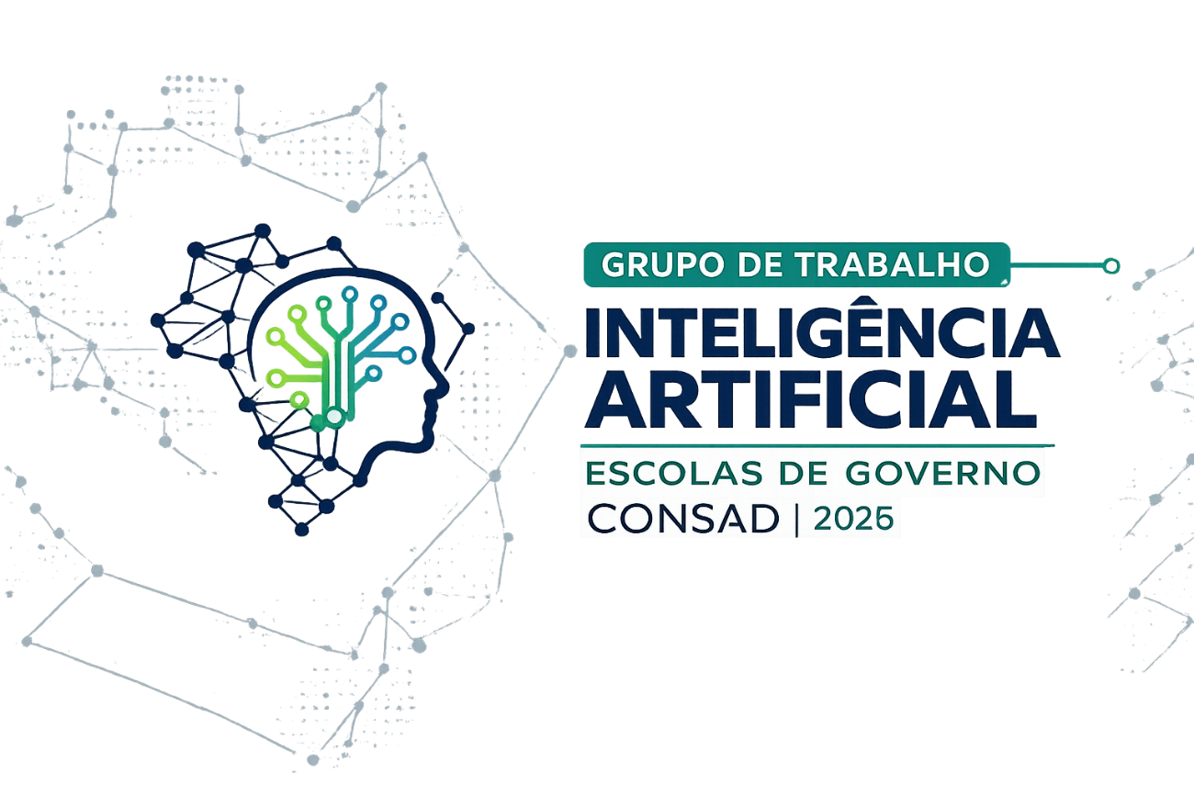

Missão
Promover a cooperação entre as Escolas de Governo brasileiras para impulsionar o uso ético, responsável e estratégico da Inteligência Artificial na formação de servidores públicos, na produção de conhecimento e na modernização da gestão pública, fortalecendo capacidades institucionais e contribuindo para uma administração pública mais eficiente, inovadora, transparente e centrada nas pessoas.

Visão
Ser a principal rede nacional de referência em Inteligência Artificial aplicada às Escolas de Governo, reconhecida pela construção colaborativa de diretrizes, metodologias, pesquisas e soluções inovadoras que fortaleçam a transformação digital do Estado brasileiro e a aprendizagem contínua dos servidores públicos.

Compromissos
O Grupo de Trabalho compromete-se a:
- Promover o uso ético, seguro, transparente e responsável da Inteligência Artificial no setor público;
- Incentivar a cooperação entre as Escolas de Governo, compartilhando conhecimentos, experiências e boas práticas;
- Produzir referências técnicas, estudos, recomendações e orientações para apoiar gestores, educadores e formuladores de políticas públicas;
- Estimular a inovação educacional por meio da integração da IA aos processos de ensino, aprendizagem, pesquisa e gestão institucional;
- Fortalecer a cultura de governança digital baseada em evidências, colaboração e melhoria contínua;
- Valorizar a proteção de dados, a segurança da informação, a inclusão digital, a acessibilidade e os direitos fundamentais;
- Apoiar a formação continuada dos servidores públicos para o desenvolvimento de competências em Inteligência Artificial e tecnologias emergentes;
- Contribuir para a construção de políticas públicas que promovam uma IA confiável, humanizada e orientada ao interesse público;
- Estabelecer parcerias com instituições nacionais e internacionais para ampliar a produção de conhecimento e a inovação no âmbito das Escolas de Governo;
- Atuar como espaço permanente de diálogo, experimentação e construção coletiva, fortalecendo a capacidade do Estado brasileiro diante dos desafios da transformação digital.

Nosso propósito
Conectar pessoas, conhecimento e tecnologia para construir uma Inteligência Artificial que fortaleça a educação pública, valorize os servidores e gere melhores resultados para a sociedade brasileira.
